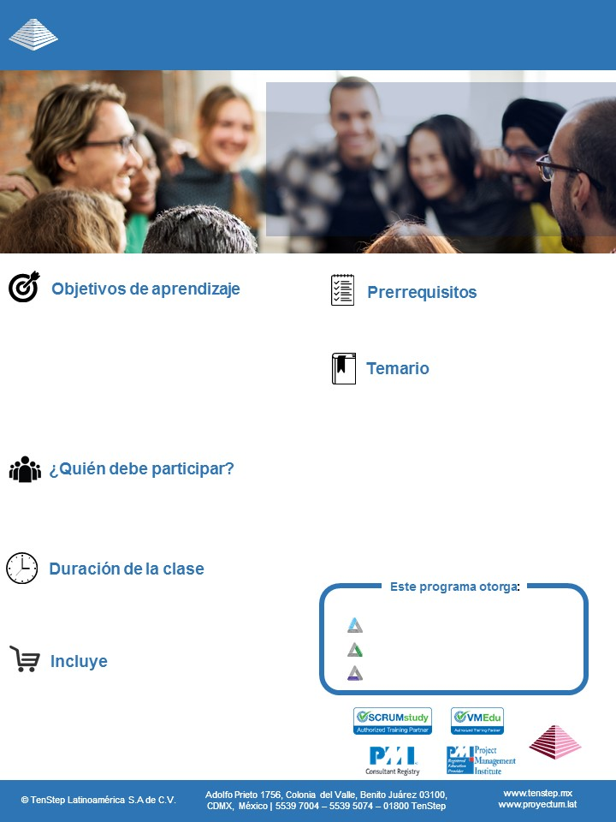

El programa incluye

• Examen de certificación Scrum Master

• Dos oportunidades de aplicar el examen

• Material del participante en inglés

• SBOK ™ (SCRUM Body of Knowledge)

• Constancia de participación avalando 16 PDUs

Módulo 01 – Introducción al programa y a la certificación SCRUM Master.

Módulo 02 – Visión general de la filosofía Ágil - SBOK

Módulo 03 – Introducción a la metodología SCRUM

Módulo 04 – Los roles de SCRUM

Módulo 05 – Las fases y procesos de SCRUM

Módulo 06 – Escalando SCRUM

Módulo 07 – Recomendaciones para el examen

7.5 prueba

Módulo 08 – Cierre del programa

• 16 horas

• 4 Sesiones quincenales

• Horario: de 16:00 a 20:00

• Administradores de proyecto y miembros del equipo que administren o participen en proyectos.

• Directivos a cargo del seguimiento de proyectos

Al final del programa los participantes podrán:

• Describir los principios y de la filosofía de SCRUM

• Dominar el marco de referencia SCRUM, incluyendo los roles, las reuniones y los artefactos

• Explicar el rol del SCRUM Master dentro del marco de referencia de SCRUM

• Analizar las implicaciones de implementar SCRUM en sus organizaciones.

• Aprobar el examen para obtener la certificación SCRUM

**AG01.16 - SMC**

**Programa TenStep SCRUM Master Certification**

• Haber estado a cargo de un equipo de trabajo (deseable).

10

06

00

**Strategic and Business Management**

**Leadership**

**Technical PM**

**PDU**

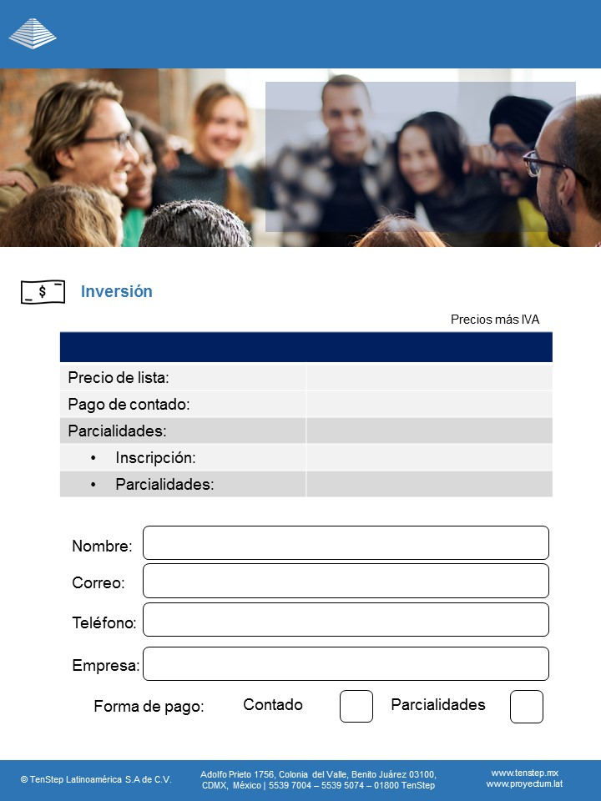

|  |
| --- |
|  |
|  |
|  |
|  |
|  |

**AG01.16 - SMC**

**Programa TenStep SCRUM Master Certification**